76 INFO , Stage, SmS    392 8233 155  02 Sett e- Tu.  partecipi allo STAGE   (vedi pg 120)  che informa e presenta  la Specializzazione ?    Sì, poi frequenterò  il CORSO  specialisTico 10.09 | per diventare eXpert , occupat o/a, di Alto profilo > subito  www.paraUniversità,it > ampia formazione per lavoro certo  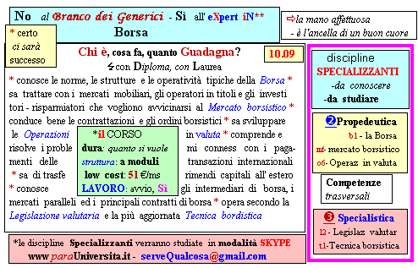  Il corso ed i suoi contenuti personalizzeranno il mio curriculum | Specializzazione suggetita post Diploma  non universitaria, ,Low cost breve  Non universitaria, Low cost, brev
78 INFO o SmS   | per diventare eXpert, occupat o/a, di Alto profilo > subito alla  www.paraUniversità.it  alta Formazione x Lavoro no precario
392 8233 155  04 Sett e- Tu,  partecipi allo STAGE   /vedi pg 120)  che informa e presenta  la Specializzazione ?    Sì, poi frequenterò  il CORSO  specialisTico 16.05 | 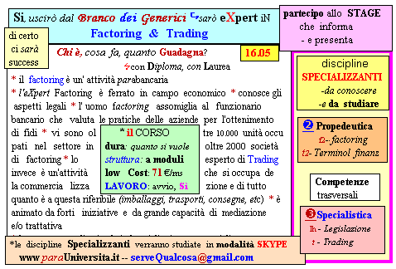  Il corso ed i suoi contenuti personalizzeranno il mio curriculum  | Specializzazione: suggerita post Diploma  Non universitaria, Low cost, breve

